- 全屏导航
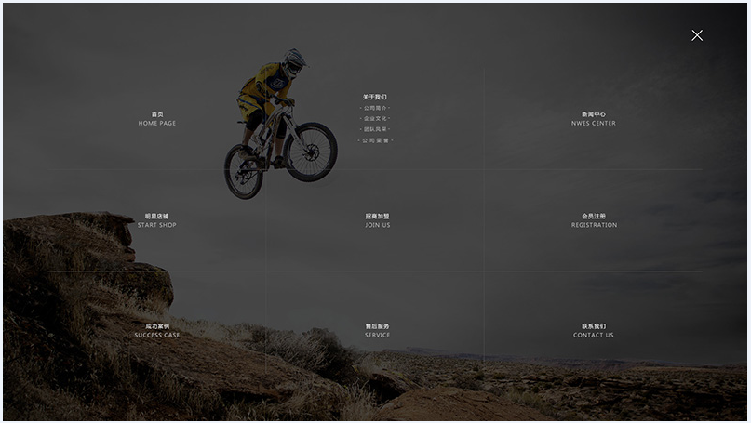

- 面包屑侧边导航
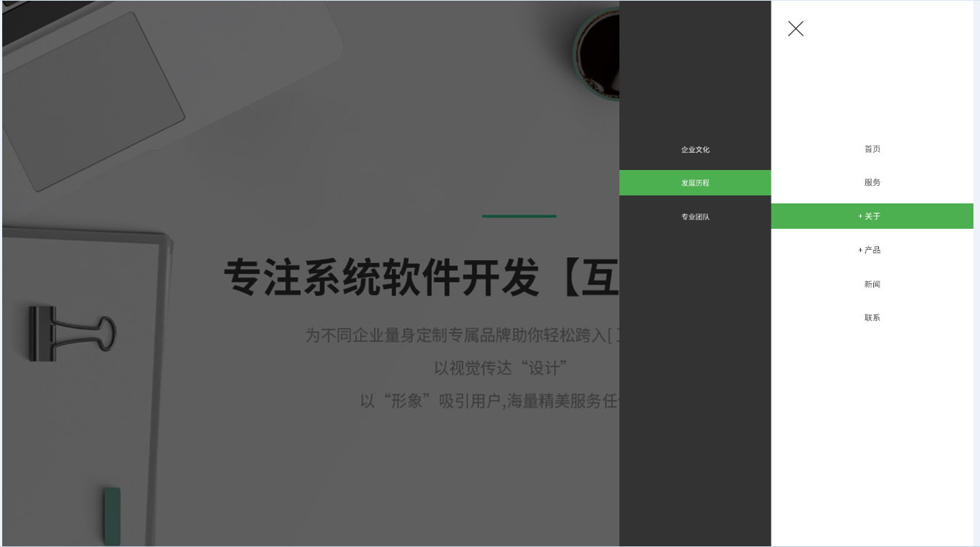

- 图片轮播切换调整：当最后一张图轮播到第一张图，自然向右轮播到第一张
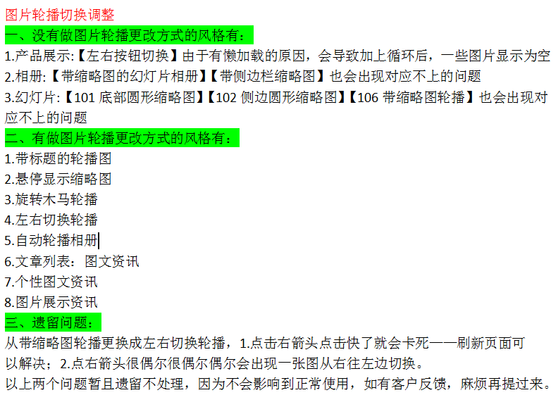

- 模块预览图增加提示语，模块有：手风琴、文章列表、产品展示、在线表单、九宫格、相册、文本图片。
